２-１　ログイン機能

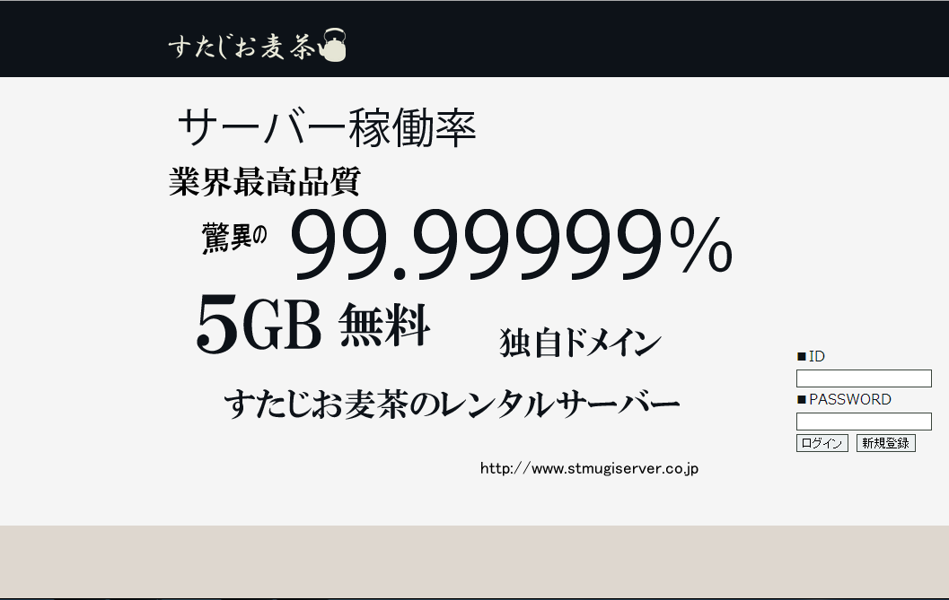

この赤枠の中に自社製品のレンタルサーバの広告を挿入する

パスワードを入力する

IDを入力する

・IDとパスワードを入力し、ログインボタンを押すことで、ログインすることができます。

・新規登録ボタンを押すことで、新規登録する画面へと遷移します。

C:\Users\RyoIida\Desktop\キャプチャ.PNG

・IDまたはパスワードが違う場合は、ページの上部にエラーメッセージが出力されます。

２-２　新規登録機能

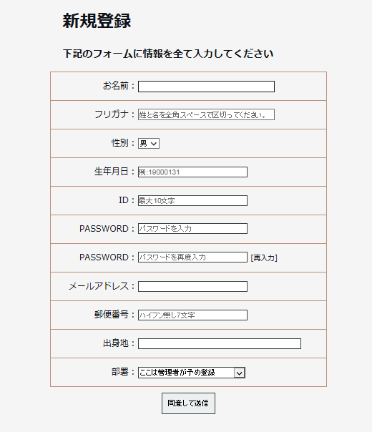

・各項目ごとに適切な文字を入力する。(全てが入力必須項目です。)

・同意して送信を押すことで、正しければ、登録することができます。

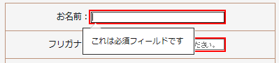

・入力すべき項目に入力されていない場合は、上記のように、赤枠で目立つようになっており、「これは必須フィールドです」と表示されます。

２-３　マイページ機能

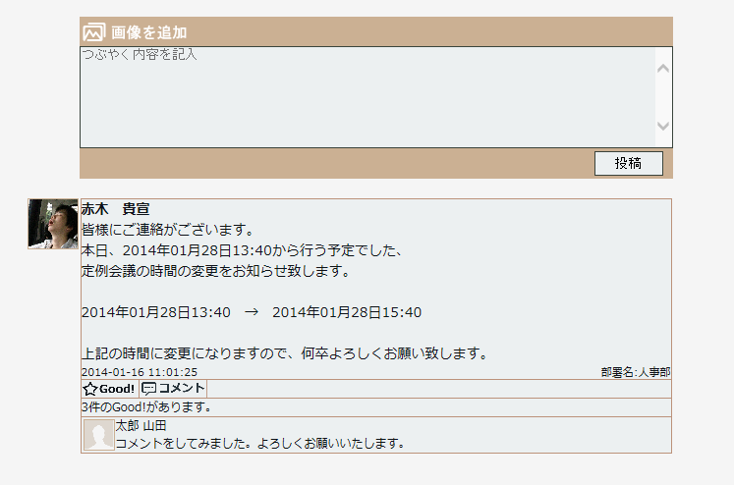

コメントが表示される

投稿ボタンで投稿する

つぶやきが表示される

ここには、つぶやく内容を記入する

・『☆Good!』機能は、パワーハラスメントなどの社会問題に配慮し、

上司から部下へのみGoodを付けることが可能。

・コメント機能により、つぶやきに対してコメントの投稿が可能。

・つぶやき領域に文字を入力し、投稿ボタンを押すと文字が投稿できる。

・つぶやき領域の下に、全ユーザのつぶやきが表示される。

・つぶやきの下には、コメントが表示される。

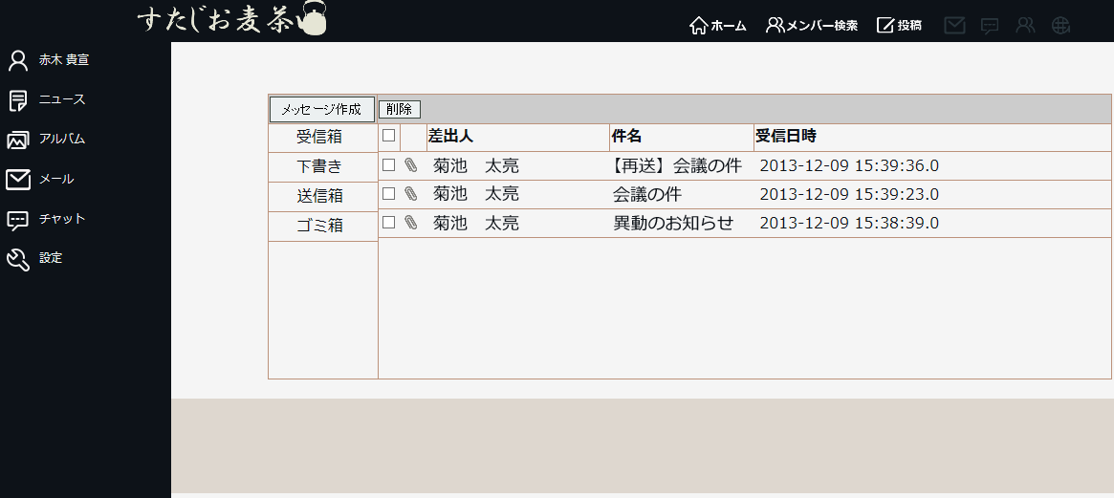２-４　メッセージ機能

チェックが入っている物を削除する際、受信箱、下書き、送信箱の場合はゴミ箱へ送られます。

メッセージを受信した場合日付の新しいものを降順に表示する。

又、添付（ファイル、画像等）の有無はクリップで表示される。

￥

リアルタイムチャットとは違い、一個人（少人数）での利用に向いている機能で、公にしにくい内容などを伝える際に使用するのに適しています。

２-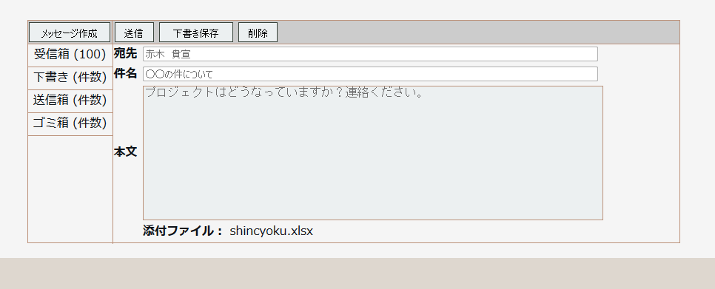５　メッセージ内容表示機能

各ボックスのメールをクリックすることで、

そのメッセージの内容が表示される画面です。

２-６　メッセージ作成機能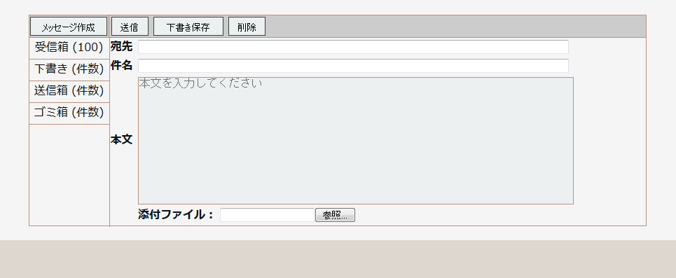

送信ボタンを押すとメッセージが送信され、

送信箱へ保存される。

下書き保存で下書きに保存される。

削除を押すとゴミ箱へ保存される。

添付ファイルを付けたい場合参照を押し、ファイル選択。

メッセージを作成し、送信する画面です。

２-７　チャットグループ選択機能

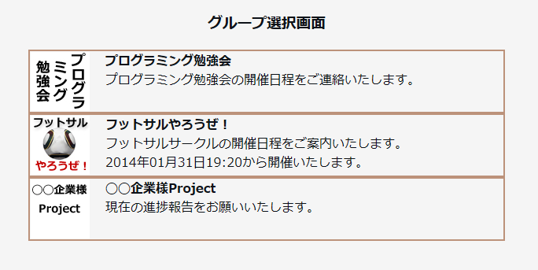

一番最新の内容が1件表示されます。

・グループを選択し、チャット画面へ遷移できます。

２-８　チャット機能

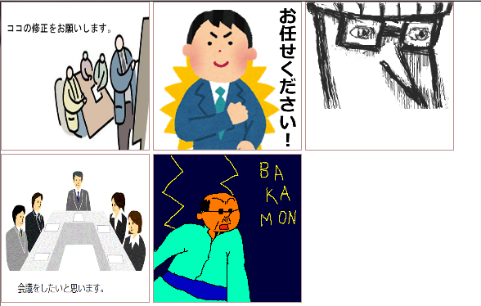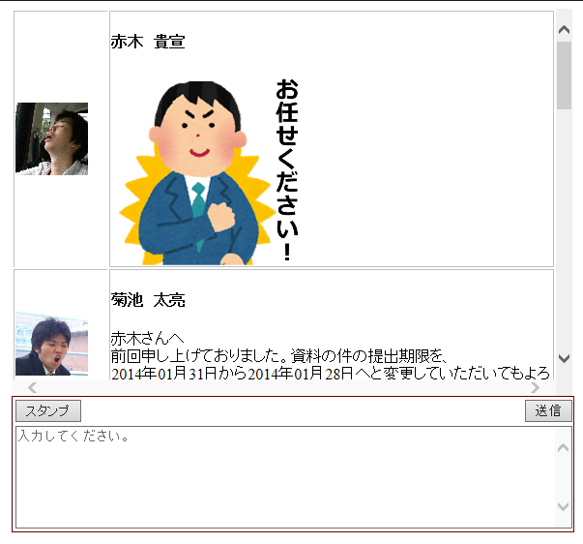

画像をクリックするだけで送信できます！

スタンプの種類は随時追加予定！

チャット画面

・リアルタイムでメッセージのやり取りをすることができ、メールよりも早く多人数で話す事ができます。

・この画面は小さなウィンドウで表示されるので他の画面をみながらチャットすることができます。

スタンプ機能

・スタンプ機能もついているので殺伐とした雰囲気を和ませたり、文字をタイプすることなく、表現ができるので、通常のチャットよりもスピーディーに利用することができます。